**一、文件及文件夹规范**

**1.1 文件共享文件夹规范**

**1.1.1 发送端文件夹命名**

第一级目录为发送部门，如果多个部门用_分隔。例如社保要发送给地税，那么在社保的共享目录中创建，地税这个一级目录。部门采用拼音首字母简写，详细参看附录B。

第二级目录为业务描述，例如社保参保人员需要交换给地税，那么创建参保人员目录。业务描述采用拼音首字母简写。

文件推荐命名格式：

<业务英文名>_<8位日期>.<扩展名>

文件大小限制，单文件最大不能超过1G。

最后目录如下：

<前置机共享根目录>

-DS

-CBRY

-cbry_20131201.zip

-cbry_20131203. zip

-ZX_GA

-CBRY

-ryxx_20131303. zip

**1.1.2 接收端文件夹命名**

为系统自动创建的，它的命名格式，第一层为发送方单位名称，第二层为业务描述。

**二、XML压缩包**

**2.1 XML压缩包的标准**

file1.zip(文件)

typeId_batchId.data(数据集合zip包的加密文件，类型Id_批准Id)

dataId_recVer(加密前目录，统一查询号_版本号)

dataId.xml(xml数据文件)

file1(附件1)

file2(附件2)

…

dataId_recVer(加密前目录，统一查询号_版本号)

dataId.xml(xml数据文件)

file1(附件1)

file2(附件2)

…

…

CA_SIGN.txt(签名文件，原数据集合加密前签名数据的base64编码)

**2.2 数据内容标准**

**2.2.1、zip包里的加密数据文件**

typeId_batchId.data(数据集合zip包的加密文件，类型Id_批准Id)

例如004140203SZ_BATCHID7de4932e-7ac0-4c80-b5c7-b28460453fd7

一个zip包表示一批同一类型的数据，一个zip包里只能有一种已加密的数据集合，一个数据集合加密前用私钥签名，签名的数据用base64编码存储在签名数据文件

**2.2.2、加密前zip包里的目录名**

dataId_recVer(统一查询号_版本号)

zip包下可以有多个目录，一个目录代表一条数据

**2.2.3、目录里的具体文件**

xml文件（具体数据内容）、多个附件（与xml里的节点相对应，包括后缀为xml的附件）

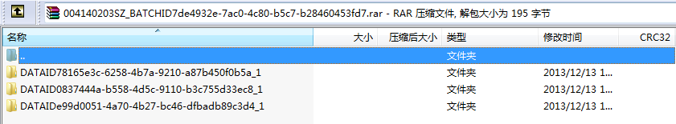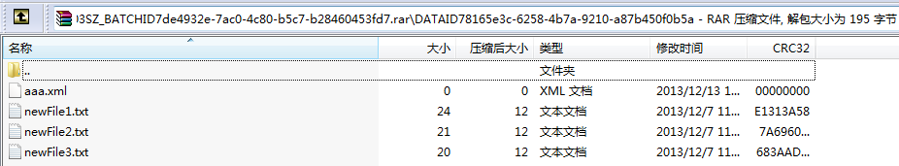

附件名必须在xml节点里的值，如fileupload节点

<?xml version='1.0' encoding='UTF-8'?>

<item>

<body_col isAttachment='2'>

<!--正文-->

</body_col>

<BZRQ>

<!--颁证日期-->

2013-12-03

</BZRQ>

<XGWJ>

<!--相关文件-->

newFile2.txt;newFile3.txt

</XGWJ>

<ZCH>

<!--注册号-->

123456

</ZCH>

<BZDWMC>

<!--颁证单位名称-->

体育局

</BZDWMC>

<GXRQ>

<!--更新日期-->

2013-12-20

</GXRQ>

<BZDWDM>

<!--颁证单位代码-->

004138701B

</BZDWDM>

<XQGXRQ>

<!--下次更新日期-->

2014-12-20

</XQGXRQ>

<JGMC>

<!--机构名称-->

</JGMC>

<fileupload isAttachment='1'>

<!--附件-->

newFile1.txt

</fileupload>

<ZJH>

<!--证件号-->

123456789

</ZJH>

<DJZT>

<!--登记状态-->

成功

</DJZT>

<ZZMC>

<!--证照名称-->

</ZZMC>

</item>

**三、Excel压缩包**

**3.1Excel压缩包的标准**

file1.zip(文件)

typeId_batchId.xls(类型Id_批次Id, excel数据文件)

dataId_recVer(附件目录，统一查询号_版本号)

file1(附件1)

file2(附件2)

…

dataId_recVer(附件目录，统一查询号_版本号)

file1(附件1)

file2(附件2)

…

…

**3.2 数据内容标准**

**2.2.1、zip包里的excel文件**

typeId_batchId.xls(类型Id_批次Id)

例如000000000XK _BATCHID7de4932e-7ac0-4c80-b5c7-b28460453fd7.xls

一个zip包包含一个excel文件，一个excel文件表示一批同一类型的数据，一个zip包里只能有一种数据类型的数据集合

**2.2.2、zip包里的目录名**

dataId_recVer(统一查询号_版本号)

zip包下可以有多个目录，一个目录代表excel中的一条数据的所有附件

**2.2.3、Excel文件格式**

第一行为字段信息，以xxx(字段名)或字段名组成，如"颁证单位代码(BZDWDM) "、"BZDWMC"，在主表中没有的字段名直接放入其从表中，字段名作为从表的标题值，若从表对应的值为空则不添加

第一列为数据ID(DATA_ID), 第二列为数据版本号(REC_VER)，如果没有指定数据ID列，则数据ID为批次ID + " _" + 数据从1开始以增量1递增，数据版本号都为1

1. 商事行政许可信息

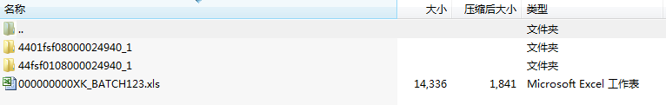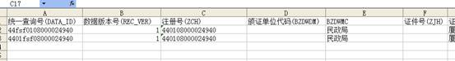



2、商事行政处罚信息



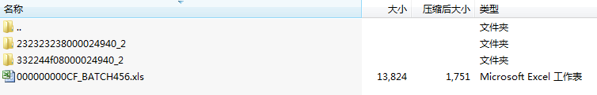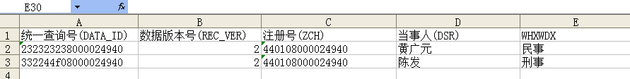

1. 商事主体荣誉信息



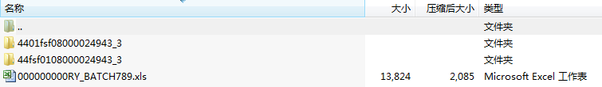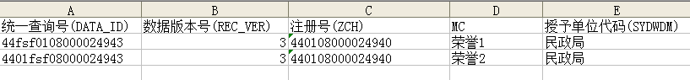

1. 商事主体资质信息



